Město Hořice si Vás dovoluje pozvat

na výstavu fotografií

Mgr. Petra LUNIACZKA

KOUZLO LIDOVÝCH CHALOUPEK
POD ZVIČINOU

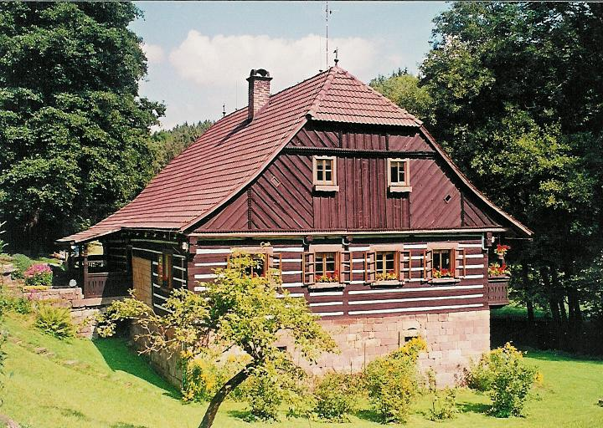

Vernisáž výstavy se koná ve ST 24.6.2015 v 16 hodin

na Městském úřadě v Hořicích,
nám. Jiřího z Poděbrad 342,
chodba v 1. patře

Úvodní slovo:

PhDr. Oldřiška TOMÍČKOVÁ,
odborná pracovnice Městského muzea a galerie Hořice

Výstava se koná pod záštitou Rady města Hořice,
je přístupná v otvíracích hodinách Městského úřadu Hořice
(PO,ST 8-17 ; ÚT,ČT 8-15 ; PÁ 8-14,30) a potrvá do 28. 8. 2015

